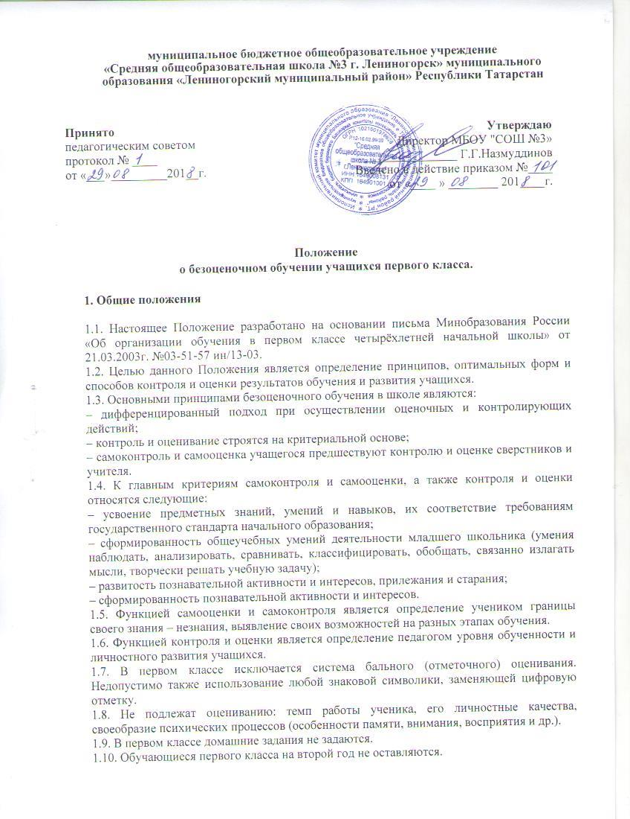

2. Содержание и организация безоценочной системы контроля и оценки предметных знаний, умений и навыков учащихся

2.1. Безоценочный контроль и оценка предметных знаний и умений учащихся предусматривают выявление индивидуальной динамики качества усвоения предмета учеником и не подразумевают сравнения его с другими детьми.
2.2. Видами контроля результатов обучения в первом классе являются: текущий, тематический, итоговый.
2.3. В первом классе контрольные работы не проводятся, поэтому устанавливаются следующие формы контроля за развитием предметных знаний и умений учащихся:
– устный опрос;
– письменный опрос;
– самостоятельные проверочные работы, формирующие самоконтроль и самооценку учащихся после освоения ими определённых тем;
– самостоятельные работы, демонстрирующие умения учащихся применять усвоенные по определённой теме знания на практике;
– тестовые диагностические задания;
–административные контрольные работы, проверяющие усвоение учащимися совокупности тем, разделов программы, курса обучения за год.
2.4. Для формирования действий самоконтроля и самооценки учителями первых классов особое внимание уделяется развитию рефлексивных умений и навыков учащихся.

3. Процедура определения уровня обученности и развития учащихся

3.1. Результаты промежуточной аттестации фиксируются в «Листе индивидуальных достижений», который заводится на каждого ученика, заполняется учителем.
3.2. При определении уровня развития умений и навыков по чтению необходимо учитывать способ чтения, беглость, правильность, выразительность, понимание прочитанного, владение речевыми навыками и умением работать с текстом.
3.3. При выявлении уровня развития умений и навыков по русскому языку необходимо учитывать развитие каллиграфического навыка, знаний, умений и навыков по орфографии, уровень сформированности устной речи.
3.4. При определении уровня развития умений и навыков по математике необходимо учитывать развитие устных и письменных вычислительных навыков, сформированность умения решать простые задачи, ориентироваться в простейших геометрических понятиях.
3.5. Определение уровня развития умений и навыков по окружающему миру производится в соответствии с требованием программы на основе анализа результатов бесед, наблюдений, практических работ и дидактических игр.
3.6. При определении уровня развития общеучебных навыков необходимо учитывать умения учащихся работать с книгой, планировать свою деятельность и самостоятельно оценивать её.

4. Взаимодействие с родителями в процессе безоценочного обучения

4.1. На родительских собраниях учителя знакомят родителей учащихся с особенностями оценивания в первом классе, называют преимущества безоценочной системы обучения.
4.2. Для информирования родителей о результатах обучения и развития учащихся в конце каждой четверти учитель проводит родительское собрание и индивидуальные консультации.
4.3. При переходе учащегося в другую школу учитель вкладывает в личное дело «Лист индивидуальных достижений».

